



AVEC LE SOUTIEN DE

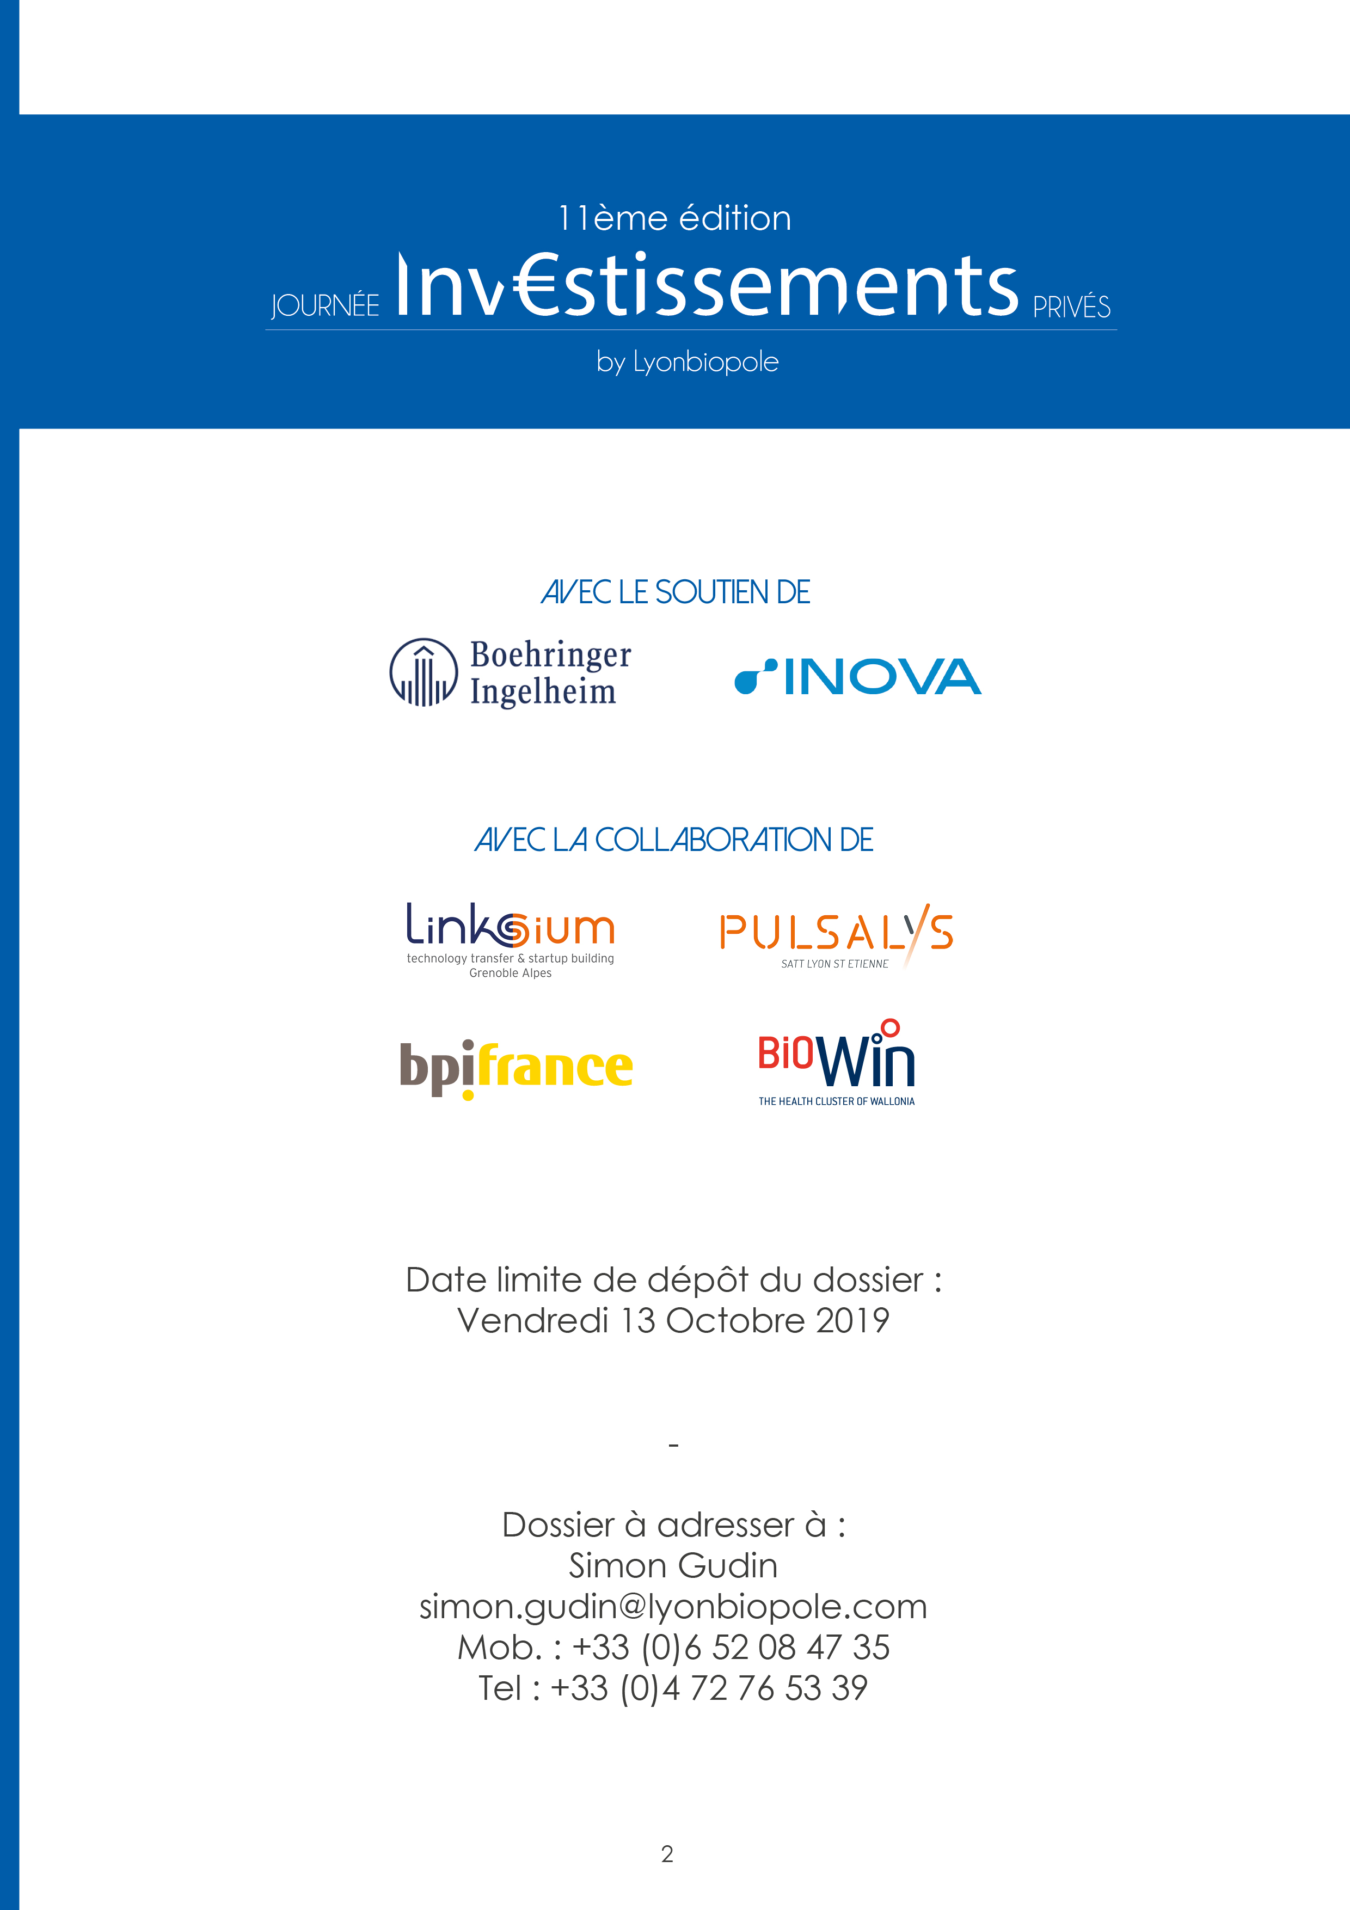

AVEC LA COLLABORATION DE


Date limite de dépôt du dossier :
Vendredi 10 Octobre 2025

-

Dossier à adresser à :
Simon Gudin
Simon.gudin@lyonbiopole.com
Tel : +33 (0)6 52 08 47 35

1 / Procédure de demande de participation à la session Pitch PME

1.1 / Contexte

Animateur et guichet unique de la santé en région Auvergne-Rhône-Alpes, Lyonbiopôle soutient les projets et les entreprises du secteur de la Santé. Il a pour vocation de renforcer l’émergence et le développement d’innovations technologiques, produits et services pour une médecine personnalisée au bénéfice des patients. Lyonbiopôle accompagne également les PME dans leur développement économique et international.

Dans ce contexte et avec l’objectif de favoriser l’investissement dans les jeunes sociétés innovantes, Lyonbiopôle, soutenue par nos partenaires et sponsors Boehringer Ingelheim et en collaboration avec BPIfrance, Pulsalys, Linksium et Noveka, organise une rencontre dédiée aux financements privés des start-ups et PME du secteur de la Santé intitulée : « Journée Inv€stissements Privés (JIP) ».

La 17ème édition se tiendra chez Boehringer Ingelheim à Lyon, le 3 décembre 2025.

Cette rencontre vise à favoriser les rencontres entre les entreprises innovantes / porteurs de projets et les investisseurs du secteur de la santé. Dans cette optique, le programme de la rencontre propose notamment aux sociétés en recherche de financement la possibilité de se présenter au panel d’investisseurs présents à l’occasion de sessions de Pitchs et de rendez-vous individuels. Il est à noter que l’ensemble des participants à l’évènement (investisseurs, représentants d’organismes publics, sociétés membres de Lyonbiopôle…) pourra visualiser les sessions de pitchs, ce qui donnera une visibilité accrue aux entreprises qui se présenteront.
La présentation aux dites sessions n’est accessible qu’aux entreprises intéressées répondant au présent Appel à Manifestation d’Intérêt.
Les entreprises sélectionnées par le comité JIP (voir section 1.2 et 1.3) pourront se voir offrir une ou plusieurs des opportunités suivantes :
- Affichage de leurs profils sur le site web de l’évènement ;
- Présentation de leur entreprise durant les sessions Pitchs (sous réserve de sélection par le comité) ;
- Accès à une plateforme de partnering pour l’organisation d’un programme de rencontres individuelles avec les investisseurs présents.

De nombreux investisseurs participent à cette journée. Lors des précédentes sessions figuraient notamment :
- Adbio
- Financière Arbevel
- Bpifrance investissement
- Health Angel Rhône Alpes
- Mérieux Equity Partners
- Angelor
- UI Investissement
- Supernova Invest
- Turenne Capital
- Crédit Agricole Créations
- Elaia Partners
- 50partners
- Andera Partners
- Sofinnova
- Demeter

1.2 / Critères de sélection

Une priorité sera donnée aux entreprises et porteurs de projets qui :
- Sont adhérents à Lyonbiopôle
- Cherchent à lever des fonds à court ou moyen terme.

Les porteurs de projets de création d’entreprises suivis par Pulsalys et Linksium sont dans cette optique considérés comme adhérents de Lyonbiopôle du fait des accords de coopération existants entre lesdites organisations. A titre très exceptionnel et à sa seule discrétion, Lyonbiopôle pourra accepter des candidatures d’adhérents d’autres organisations partenaires.

Les entreprises déjà adhérentes au pôle pourront à cette occasion renouveler leur adhésion. Pour celles qui ne seraient pas encore adhérentes, elles pourront en faire la demande au moment de la soumission de leur dossier. Dans les deux cas, les modalités d’adhésion devront être formalisées d’ici le 24 Novembre 2025. Leur demande d’adhésion pourra être réalisée via le formulaire en ligne disponible à l’adresse suivante : http://lyonbiopole.com/lyonbiopole/devenez-membre .

Le choix du groupe de travail, qui sélectionne les dossiers de présentation (voir point 1.3), est souverain sur la composition de la liste finale des entreprises et des projets de création qui pourront se présenter à l’occasion des sessions de pitchs. Ce choix devra garantir une bonne cohérence et représentativité des entreprises de la région, n’impliquant aucun jugement de valeur et de prise de position des membres du groupe de travail quant à la qualité des entreprises sélectionnées ou non sélectionnées pour lesdites sessions.

1.3 / Procédure de candidature

Etape 1 : Renseignement du dossier de candidature (cf. chapitre 2/).

Toutes les entreprises souhaitant participer aux sessions de pitchs et/ou à la session de partnering sont invitées à remplir le dossier de candidature (c.f. §2) et à le renvoyer dûment rempli au plus tard le vendredi 10 octobre 2025.
Nous restons à votre entière disposition pour discuter avec vous de cette opportunité et vous aider à remplir le dossier si besoin.

Etape 2 : Sélection des dossiers par le Comité JIP selon les critères énoncés en 1.2.

Le Comité JIP est constitué de représentants des organisations suivantes :
- PULSALYS
- LINKSIUM
- NOVEKA
- BPI France
- LYONBIOPOLE.

La liste finale des entreprises sélectionnées sera diffusée le Lundi 3 Novembre 2025.

Chaque entreprise sélectionnée aura la possibilité de faire une présentation flash de 6 minutes. Le planning final de la session, composé de 10 à 15 présentations, sera communiqué dans le courant du mois de novembre.

Les présentations d’entreprises auront lieu devant l’intégralité des participants à la Journée Inv€stissements Privés.

Etape 3 : Préparation de votre présentation

Un masque de présentation vous sera communiqué afin de respecter le temps imparti et structurer au mieux votre intervention devant les investisseurs.
Des séances de coaching collectives obligatoires seront prévues pour vous accompagner dans la préparation de votre intervention. Chaque entreprise devra obligatoirement participer à ½ journée de coaching.
Ces séances seront programmées les 19 & 20 novembre 2025.

Nous demandons à toutes entreprises souhaitant candidater de bien vouloir d’ores et déjà réserver dans leur agenda les 19 & 20 novembre 2025 pour les sessions de coaching ainsi que le 3 décembre 2025, date de l’événement.

Une fois votre dossier sélectionné, nous reviendrons vers vous pour vous donner de plus amples informations sur le déroulé des ateliers de coaching.

Etape 4 : Remise de la version finale de votre présentation

Dans un souci d’organisation logistique, nous prions les entreprises sélectionnées de bien vouloir transmettre la version finale de leur présentation au format power point pour le Lundi 24 novembre au plus tard.

1.4 / Rappel calendrier 2025

- Date limite de dépôt du dossier : Vendredi 10 octobre
- Date de diffusion de la liste des entreprises sélectionnées : Lundi 3 novembre
- Coaching – Préparation au Pitch : 19 & 20 novembre
- Remise de la version finale de la présentation : Lundi 24 novembre
- Date de l’événement : Mercredi 3 décembre
2 / Dossier de candidature à remplir

ATTENTION : les informations communiquées dans le profil ci-dessous, tout comme celles communiquées dans vos présentations ou pitchs, ne doivent pas relever du domaine de la confidentialité de votre entreprise ou de votre projet. Ces informations pourront être réutilisées pour être publiées dans les outils de communication des JIP et de facto, être diffusées à l’ensemble des participants de la Journée Inv€stissements Privés 2025.
Il relève de votre responsabilité de remplir les champs que vous jugerez être communicables. Nous avons besoin de mieux connaitre votre activité ainsi que votre projet de levée de fonds afin de nous assurer que votre demande de présentation corresponde bien aux attentes de cette journée.

1) Informations générales sur la société ou sur le projet de société

- Nom de la société / du projet de société :

- Adresse :

- Statut :

- Activité principale : (3 à 5 lignes)

- Date de création :

- Effectifs :

- CA (en M€) pour les deux dernières années :

- Êtes-vous lauréat du concours i-Lab ? : OUI - NON
- Si oui, merci de préciser la catégorie et l’année :

- Bénéficiez-vous d’un soutien BPI France ? si oui, lequel/lesquels :

- Votre société est-elle qualifiée entreprise innovante au titre des FCPI ? :

- Votre société bénéficie-t-elle d’autres statuts (JEI, JEU, agreement CIR ...) ? :

- Présentation de la société (1 500 caractères espace compris maximum) :
- Joindre une présentation non confidentielle (10 – 15 diapositives)

- Quels sont les facteurs différenciants de l’entreprise ?

- Quels sont les objectifs de la levée de fonds ?

2) Contacts société ou porteur de projet

Contact 1 : Personne en charge présenter l’entreprise
- Prénom, NOM :
- Fonction :
- Email :
- Tel :
- Portable :

Contact 2 : pour le suivi du dossier
- Prénom, NOM :
- Fonction :
- Email :
- Tel :

3) Levée de fonds

- Indiquez les différents montants obtenus le cas échéant et leurs dates :

- Montant des fonds privés levés (maximum 130 caractères)

- Financements publics obtenus (Montant, date et forme de financement) (maximum 130 caractères)

- Vous êtes en recherche d’investisseurs :

Active :
En projet :
A l’écoute / en veille :
Autres

- Dans quel délai prévoyez-vous de lever des fonds ?

Dans moins de 6 mois
D’ici 6 à 12 mois
D’ici 12 à 24 mois
A plus de 24 mois
Ne souhaite pas le divulguer

- Quel est le montant des fonds que vous recherchez ?

< 1 M€
Entre 1 M€ et 5 M€
> 5 M€
Ne souhaite pas le divulguer

MATIN
- Mot d’introduction
- Session Pitchs
- Table ronde

Pause

- Session Pitchs
- Lunch Networking

APRES-MIDI

- Partnering Investisseur – Start-up

Conditions relatives à toute participation à la Journée Investissements Privés :

Les présentes conditions (ci-après les « Conditions ») sont applicables à tout Participant à la Journée Investissements Privés organisées par Lyonbiopôle, qu’il participe à titre d’Investisseur, d’Entreprise en Recherche de Financement (tels que ces termes sont définis ci-dessous), ou à tout autre titre (consultant, banquier, collaborateur d’un pôle de compétitivité…).

L’inscription, par tout moyen écrit, d’une personne, physique ou morale, à ladite Journée Investissements Privés, fait naître sa qualité de « Participant ». Cette inscription n’est acceptée par Lyonbiopôle que si le Participant déclare avoir pris connaissance et accepté les Conditions ci-dessous.

Cette déclaration peut être réalisée de la façon suivante :
- Transmission avant la date de la Journée Investissements Privés concernée, d’un original ou d’une copie par courrier ou par courriel, d’un exemplaire des Conditions signé par ses soins, indiquant son nom, son prénom, la date et le lieu, et la mention « Lu et Approuvé », ou,
- Enregistrement en ligne de l’inscription à la Journée Investissements Privés via tout système mis en œuvre à l’occasion de l’évènement, tel que notamment le site web de Lyonbiopôle ou tout système tiers de webinaire ou partnering, et, après lecture du document, acceptation des Conditions par un clic ou selon toute autre modalité prévue par le système tiers concerné.

Lyonbiopôle est un pôle de compétitivité représenté par la structure LYONBIOPOLE, association régie par la loi du 1er juillet 1901, dont le siège social est situé 63 avenue Tony Garnier, Bâtiment EKLAA, 69007 LYON, numéro de SIRET 485 243 174 00029, et représentée par son Directeur Général, Mr Teddy BREYTON.

Lyonbiopôle a été créé le 12 juillet 2005 par Décision du Comité Interministériel d’Aménagement et de Développement du Territoire, et par une circulaire du 1er Ministre en date du 2 août 2005 (J.O. 6 août 2005).

Les pôles de compétitivité s’inscrivent dans le cadre des stratégies nationales et régionales décidées par les pouvoirs publics en matière d’innovation et de développement économique. Ils ont, parmi leurs objectifs, celui de renforcer la compétitivité des entreprises sur les territoires de l’innovation, et de favoriser l’émergence d’un environnement favorable à leur croissance. Ainsi, il est dans la mission de Lyonbiopôle d’accompagner les PME, d’accroître leur visibilité auprès des investisseurs et de renforcer les liens avec les investisseurs de son écosystème.

C’est dans ce cadre que Lyonbiopôle organise la Journée Investissements Privés (ci-après la ou les « JIP »). Evènement permettant d’animer le réseau et d’échanger des informations, la JIP donne lieu à des présentations individuelles d’entreprises (startups ou PME) en recherche de financements (ci-après désignées par « Entreprise en Recherche de Financement »), des tables rondes, des rendez-vous individuels organisés par les Participants eux-mêmes via une plateforme de partnering et des moments de convivialité permettant de rencontrer des investisseurs (ci-après désignés par « Investisseur ») ou tout autre Participant de toute nature appartenant au réseau animé par Lyonbiopôle.

Dans le cadre de la tenue de ces JIP, Lyonbiopôle a un strict rôle de facilitateur de la mise en relation et d’animateur d’un réseau sectoriel. Il n’agit pas à titre d’intermédiaire en biens financiers, ni à titre de prestataire de services d’investissement, ni en tant qu’agent mandaté par un prestataire de services d’investissement, ni en tant que conseiller en investissements financiers. Il ne fournit à cette occasion aucun conseil en investissement financier ni en placement de titres, et ne propose aucune offre de souscription ou d’achat d’instruments financiers.
Lyonbiopôle ne procède au demeurant à aucune sollicitation à investir ou désinvestir ou s’engager dans une quelconque opération sur titres. Lyonbiopôle ne pourra en conséquence être tenu responsable d’un quelconque préjudice découlant de toute décision d’investissement prise par un Participant à la suite d’une JIP, notamment par un Investisseur à l’égard d’une Entreprise en Recherche de Financement.

L’ensemble des informations transmises aux Participants lors des présentations ou lors des tables rondes, qu’elles soient transmises par les Investisseurs, par les Entreprises en Recherche de Financement ou issues des documents transmis à Lyonbiopôle par un Participant ou toute autre personne, constituent des informations dont l’intégrité et la véracité ne peuvent en aucun cas être garanties ni contrôlées par Lyonbiopôle, ce que chaque Participant reconnaît expressément. De même, la confidentialité de ces informations ne peut être garantie par Lyonbiopôle.
Les Participants sont par conséquent seuls responsables des informations qu’ils transmettent à l’occasion des JIP.

Lyonbiopôle procède à une collecte de données et informations personnelles concernant les Participants afin de gérer l’Evénement, de permettre aux Participants d’y assister, et d’être informés des futures sessions de l’Evènement, ce que chaque Participant accepte par l’acceptation des présentes. Cela comprend l’établissement de statistiques d’audience ainsi que la mise en relation des Participants entre eux (transmission des données de contact aux autres Participants incluant les partenaires de l’événement concerné). Conformément à la loi modifiée n°78-17 du 6 janvier 1978, le Participant dispose d’un droit d’accès, de rectification et d’opposition sur les données personnelles le concernant. Pour exercer ce droit, il convient de préciser votre demande et de l’envoyer par courriel ou courrier à : dpo@lyonbiopole.com - Lyonbiopôle, 63 avenue Tony Garnier, Bâtiment EKLAA, 69007 Lyon.

Par l’acceptation des Conditions, tout Participant ayant la qualité d’Investisseur déclare et reconnaît avoir le statut d’investisseur qualifié ou d’investisseur financier professionnel au sens de la réglementation qui lui est applicable, et s’être acquitté et être à jour de l’ensemble des obligations en découlant. Il déclare posséder les connaissances et moyens nécessaires et suffisants pour appréhender les risques inhérents aux opérations sur instruments financiers et à toute décision d’investissement. Tout Investisseur qui souhaiterait poursuivre des discussions et / ou relations avec toute Entreprise en Recherche de Financement s’étant présentée lors des JIP s’engage à procéder, ou faire procéder par un professionnel, à une analyse des risques afférents.

Les présentes Conditions ne sauraient être interprétées comme créant une société de personnes entre tout Participant et Lyonbiopôle, ni comme faisant de l’un d’eux le mandataire, l’agent ou le représentant légal de l’autre.

Chacun des Participants et Lyonbiopôle s’engagent en conséquence à ne pas se prévaloir de ce lien pour induire un quelconque tiers ou un autre Participant en erreur sur la nature de la relation s’établissant entre eux, et à ne prendre aucun engagement au nom ou au titre de l’autre.

Si une ou plusieurs stipulations des présentes Conditions étaient tenues pour non valides ou déclarées comme telles en application d'une loi, d'un règlement – et en particulier des lois et règlementations en vigueur au sein de l’Union Européenne – ou à la suite d'une décision définitive d'une juridiction compétente, les autres stipulations garderont toute leur force et leur portée, et seront interprétées de façon à refléter l’esprit général existant au moment de la rédaction des présentes Conditions.

Les présentes Conditions sont soumises au droit français.

Date et Lieu :
Nom / Prénom :
Mention Lu et Approuvé :
Signature :

